Project: bankAccountManager

问题描述：

设计一个像自动提款机一样的程序，用可以指中一个PIN，显示他们的发票和储蓄的菜单。允许用户从选定的帐户类型中存款或取款。他们不能取比他们现有的多的钱，或者如果他们存了超过1万美元，它会让用户知道，它将不得不联系银行经理来清算存款，并且不会让他们再取任何钱。

创建一个Account类，作为这两种类型的帐户的基础。支票账户和储蓄账户都是账户，继承基本帐户类。在基类中保留基本功能，比如deposit()和withdraw()，然后在特定的帐户类型中重写它们。储蓄账户也可能会有利息或者取款的惩罚。在重写这些方法时要考虑到这一点。变量“balance”也是基类的受保护成员。

允许支票帐户变成负数，并申请透支费10美元。不要让用户的透支保护超过100美元。一户已经透支了，您还可以防止他们进行多次提取。

设计:

UML类图

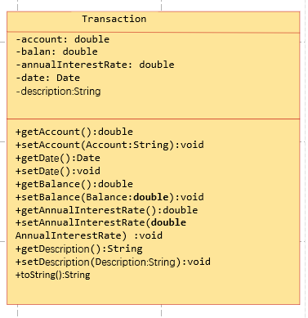

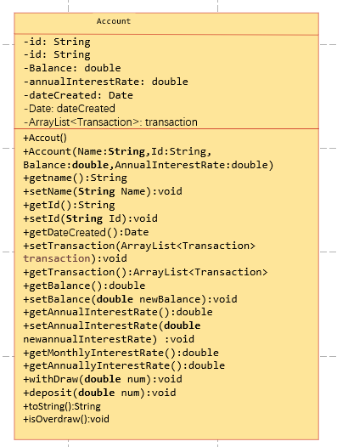

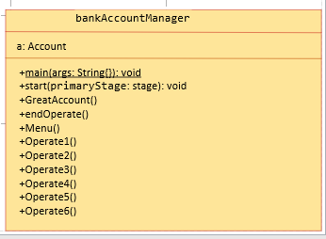

UI:

由多个面板替换，和多个标签提示，输入银行用户信息，每个菜单选项对应一个操作面板，第七个选项可直接退出，如下：

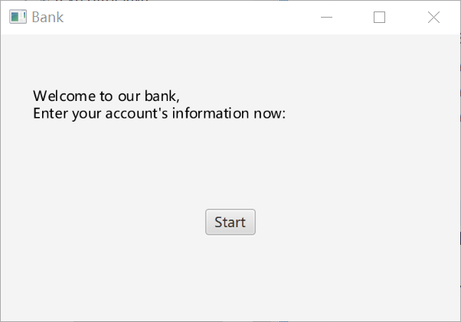

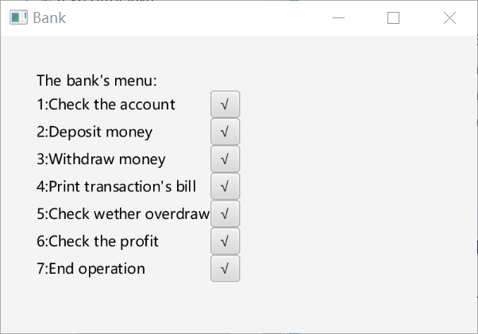

设计菜单进行选择：

The bank's menu:

1.Check the account

2.deposit money

3.withdraw money

4.Print transaction's bill

5.Check wether overdraw

6.Check the profit

7.End operation

代码:

此处列出源文件清单：

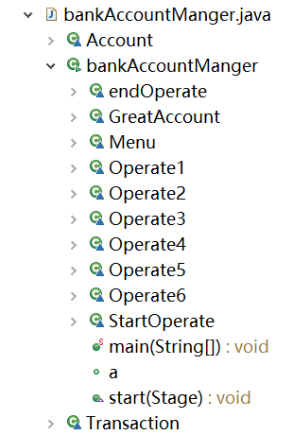

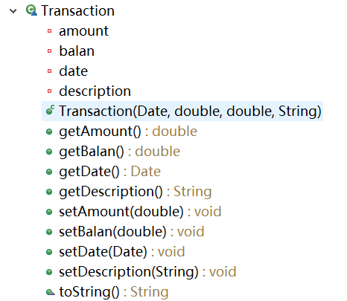



运行程序的屏幕截图：

按顺序运行如下：

\*\*建立：

  
  
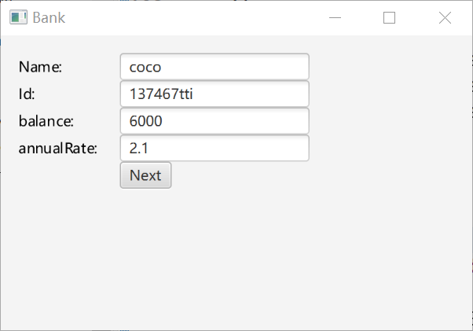  
  
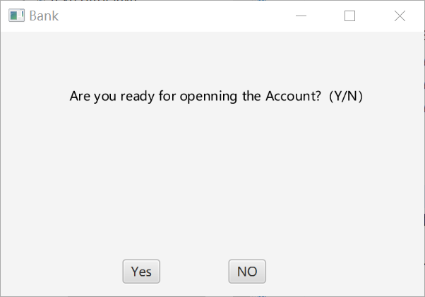

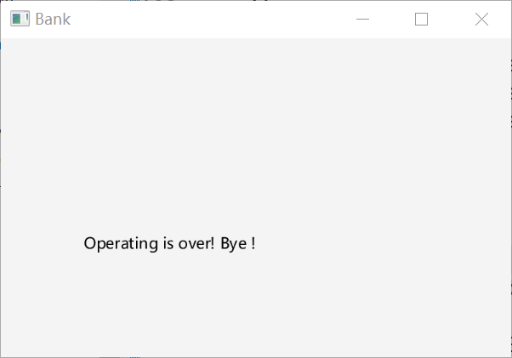

\*\*菜单



\*\*1-7选项对应

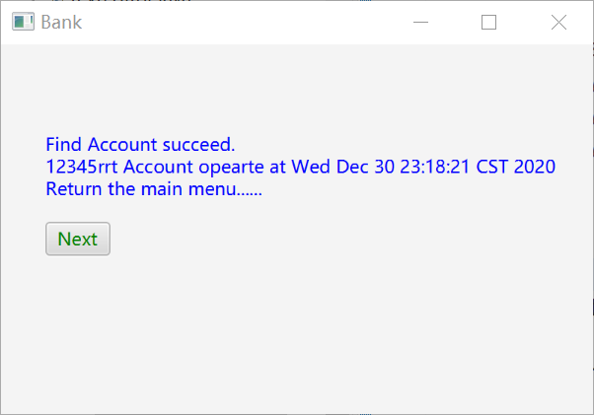

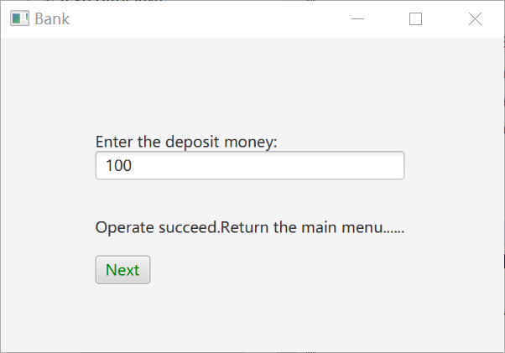

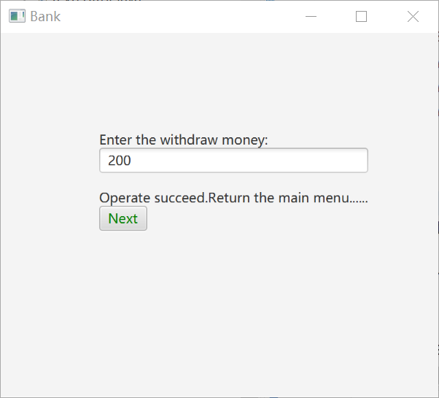

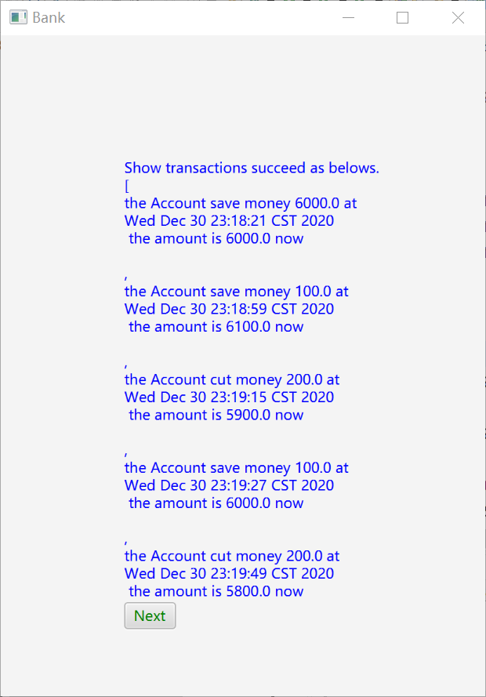

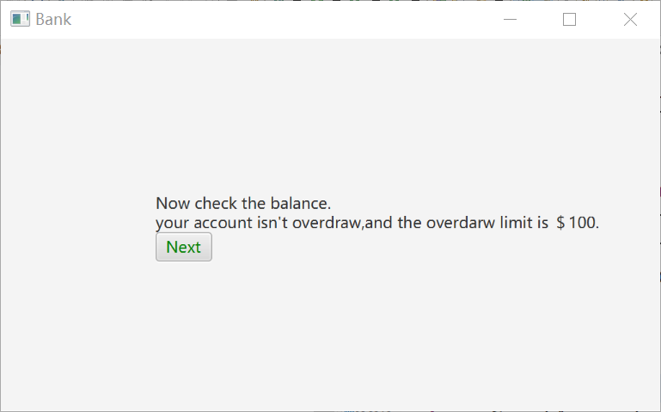

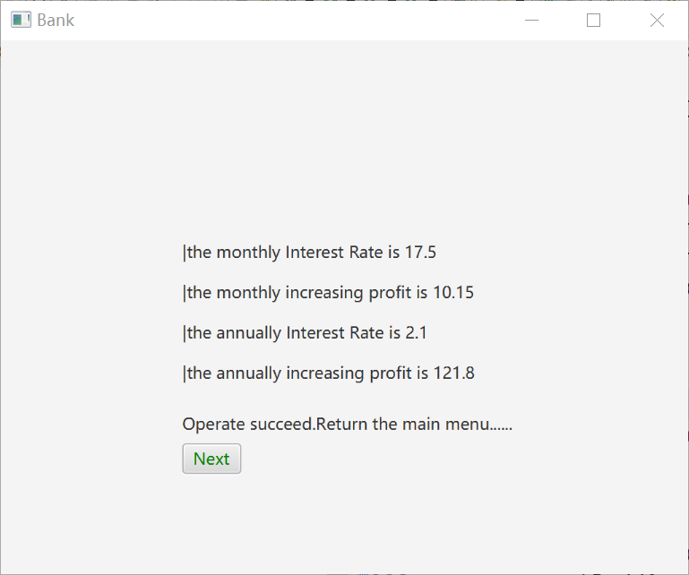

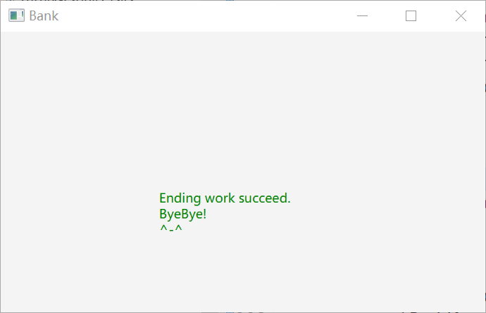

自我评价：

此项目具有一个账号多种管理，界面清楚容易操作，并且对于超出额度的账户能禁止其取钱，各个操作进行结束就可进入主菜单再选择，直至操作完毕，选择退出选项即可退出，退出人性化展示，界面友好。